Cahier des charges – Cartes de visite virtuelles MMI’e

- Présentation du projet
La MMI’e souhaite mettre à disposition de ses collaborateurs une solution de carte de visite virtuelle professionnelle.
La solution doit permettre de générer et gérer des cartes de visite numériques pour les collaborateurs de la MMI’e, à partir des informations professionnelles déjà disponibles dans Signitic.
L'objectif est de développer une solution simple à utiliser, simple à administrer et simple à maintenir, sans créer un outil trop complexe techniquement.

- Objectifs
La solution doit permettre :
- de disposer d'une carte de visite numérique individuelle pour chaque collaborateur ou pour les collaborateurs qui en ont fait la demande via le questionnaire partagé en septembre 2026de partager facilement ses coordonnées professionnelles depuis un smartphone
- de permettre à un interlocuteur externe d'enregistrer rapidement les coordonnées du collaborateur dans ses contacts
- d'intégrer la carte à l’Apple Wallet et eu Google Wallet
- de partager la carte grâce à un QR code individuel (qui pourra également être retrouvée sur la version papier de la carte de visite du collaborateur)
- d'étudier la possibilité d'un partage par proximité entre smartphones
- de respecter la charte graphique de la MMI’e
- de faciliter la mise à jour des informations
- de proposer, pour les collaborateurs qui le souhaitent, un accès direct à leur outil de prise de rendez-vous Calendly ou autre

- Principe général envisagé
La solution doit reposer sur un fonctionnement volontairement simple :
Signitic -> export CSV -> fichier collaborateurs -> outil interne -> cartes numériques individuelles
Les données des collaborateurs sont exportées depuis Signitic au format CSV, puis utilisées pour alimenter les cartes.
L'objectif est qu'un administrateur puisse importer périodiquement un nouveau fichier CSV afin de mettre à jour les informations sans devoir modifier individuellement chaque carte, même si cette option doit pourtant être possible.

- Données des collaborateurs
Pour chaque collaborateur, la solution doit pouvoir gérer au minimum les informations suivantes :
  - Prénom
  - Nom
  - Fonction
  - Service
  - Adresse mail
  - Numéro de téléphone
  - Adresse postale
  - Site internet MMI’e
  - Photo du collaborateur (facultatif)
  - LinkedIn (facultatif)
  - Lien Calendly (facultatif)
  - QR CODE
Les informations absentes de Signitic (photo, Calendly et LinkedIn) pourront être renseignées séparément dans l'outil.
Une information non renseignée ne doit pas générer de bouton vide.

- Carte de visite numérique
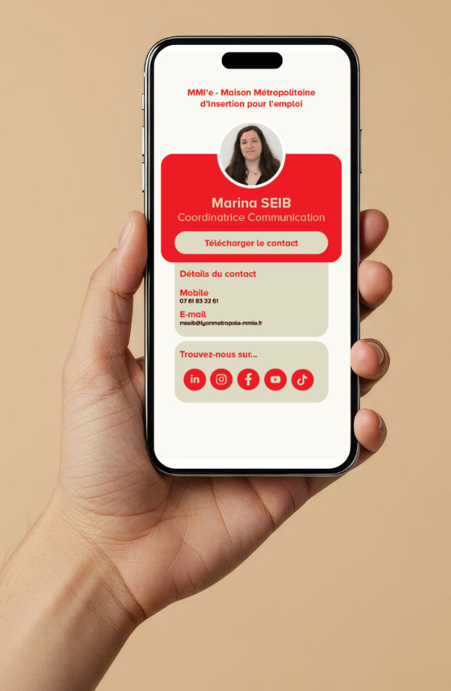
Chaque collaborateur doit pouvoir disposer d'une page individuelle, accessible depuis une URL propre. Exemple : carte.mmi-e.fr/prenom-nom
Informations visibles : La page doit reprendre la charte graphique de la MMI’e et présenter de manière claire :
Prénom NOM / Fonction / Service / logo MMI’e – Maison Métropolitaine d'Insertion pour l'Emploi / lien vers site internet MMI’e / téléphone / mail
Actions disponibles : Plusieurs boutons devront être proposés selon les informations disponibles :
  - Ajouter à mes contacts : Télécharger /enregistrer les coordonnées au format vCard (.vcf).
  - Appeler : Disponible lorsqu'un numéro professionnel est renseigné.
  - Envoyer un e-mail : Ouverture de l'application de messagerie.
  - Prendre rendez-vous : Disponible uniquement lorsque le collaborateur dispose d'un lien Calendly.

- QR code individuel
Chaque collaborateur doit disposer d'un QR code unique.
Le QR code devra pouvoir être :
  - affiché directement depuis le smartphone
  - intégré à la carte numérique
  - téléchargé sous forme d'image
  - être utilisable sur d'autres supports : signature mail, tour de cou, présentation PPT, flyers, …
Point important : le QR CODE doit renvoyer vers une URL permanente, et non contenir directement les coordonnées du collaborateur. Ainsi, en cas de modification d’une information (numéro de téléphone, fonction, adresse e-mail, ...), les données peuvent être mises à jour sans avoir à générer et diffuser un nouveau QR Code.

- Apple Wallet et Google Wallet
L'objectif est de permettre au collaborateur d'ajouter sa carte professionnelle au Wallet de son smartphone (Apple Wallet – iPhone / Google Wallet – Android)
Un bouton « Ajouter à Apple Wallet » ou « Ajouter à Google Wallet » est proposé depuis la page de la carte de visite.

- Partage par proximité
Partage par NFC : possibilité de partager sa carte de visite numérique en rapprochant deux smartphones compatibles, dans la mesure où les fonctionnalités disponibles sur iOS et Android le permettent.

- Possible intégration de Calendly
Si certains collaborateurs utilisent Calendly, la solution doit permettre d’ajouter un bouton pour permettre à nos interlocuteurs de prendre directement rendez-vous dans l’agenda des collaborateurs.

- Import du fichier Signitic
L'administrateur doit pouvoir exporter les collaborateurs depuis Signitic en CSV puis importer ce fichier dans la solution.
Lors de l'import, le système doit identifier les collaborateurs existants afin de : mettre à jour les cartes existantes, créer les nouveaux collaborateurs, et, dans la mesure du possible, signaler les collaborateurs qui ne figurent plus dans le fichier.
Ces derniers ne doivent idéalement pas être supprimés automatiquement afin d'éviter une suppression accidentelle. L'administrateur peut donc manuellement désactiver une carte.

- Administration
Une interface d'administration simple doit permettre de consulter les cartes existantes.
Pour chaque collaborateur, l'administrateur doit pouvoir :
  - consulter la carte
  - modifier certaines informations
  - ajouter un lien Calendly
  - ajouter un lien LinkedIn
  - activer/désactiver la carte
  - récupérer le QR code
  - récupérer le lien de la carte
L'interface doit permettre l'import du fichier CSV Signitic.

- Gestion des arrivées, modifications et départs
Arrivée d'un collaborateur : Le collaborateur est ajouté dans Signitic. Export CSV su fichier et/ou renseignement manuelle des informations sur la solution choisie. La carte virtuelle est créée.
Modification : Lorsqu’une modification est présente dans le nouveau fichier CSV, elle doit mettre à jour la carte existante sans changer son URL ni son QR code.
Départ d’un collaborateur : La carte doit pouvoir être désactivée. L'URL pourra alors afficher un message neutre du type : « Cette carte de visite n'est plus disponible. ».

